EXAMEN DE ADMISIÓN
DE MATEMÁTICAS

CONCURSO : ADMISIÓN 2026

FORMA : B

FECHA : SEPTIEMBRE 2025

DURACIÓN : 120 MINUTOS

INSTRUCCIONES GENERALES:

- El examen que Ud. va a desarrollar se estructura sobre la base de preguntas de selección múltiple de cinco alternativas, de las cuales sólo una es la correcta.

- Lea atentamente cada pregunta o problema propuesto, efectuando un análisis cuidadoso de la interrogante planteada.

- Si necesita hacer alguna anotación o cálculo que facilite la obtención de la respuesta, utilice los espacios en blancos del cuadernillo. No se permite el uso de calculadora.

- Para responder, ennegrezca completamente con lápiz grafito, en la Hoja de Respuestas, la alternativa que Ud. considere correcta. Si desea cambiar su respuesta, borre completamente la que ha marcado, limpie los residuos de goma, y vuelva a marcar su nueva respuesta.

- Cuando termine de contestar, entregue este cuadernillo separado de su hoja de respuestas.

- Este examen NO contempla descuentos por respuestas incorrectas.

- Le deseamos MUCHO ÉXITO en este examen.

I PARTE: NÚMEROS

- El valor de la expresión $4-2∙\left\{-\left[-5∙2+8 :2 ∙ 4\right.\left. + 1 \right] \right\}$ es:

- 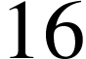
- 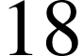
- 

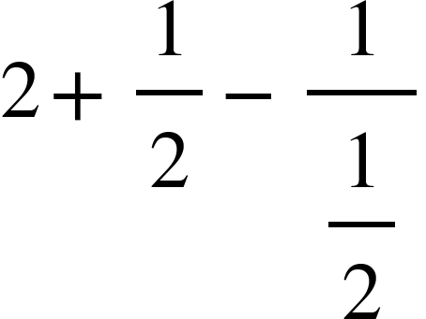
- El valor de la expresión es:

- 
- 
- 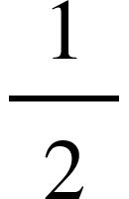
- 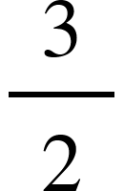

- A Sofía le han dado dos pedazos de chocolate, una barra completa y el otro pedazo sólo la mitad, ambas se han subdividido en partes iguales. Si en ellas se han marcado las que se comió Sofía, entonces ¿qué fracción de una barra competa se comió Sofía?

1ra 2da
  - 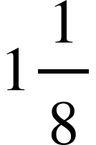
  - 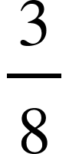
  - 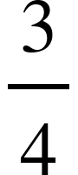
  - 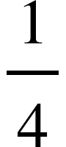

- El 5 % del 10 % de $ 30.000 es:

- $ 150
- $ 300
- $ 1.500
- $ 4.500

- Si a una mochila que cuesta $45.000 se le aplica un interés del 15%, entonces ¿en cuánto se venderá?

  - $ 6.750
  - 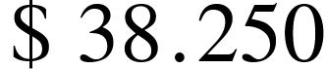
  - 
  - 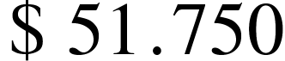

- Si a un artículo se le aplica un descuento del 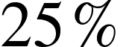y su precio final es de , entonces ¿cuál era su precio original?

  - 
  - 
  - 
  - 

- En la figura, se tienen dos tubos de ensayos de iguales dimensiones, el tubo 1 tiene 40 cm³ de solución y el tubo 2 tiene 20 cm³ de la misma solución. Si se vierte el 25% del primer tubo de ensayo en el segundo, entonces ¿en qué porcentaje aumentó el contenido del 2do tubo?

Tubo 1 Tubo 2
  - 25%
  - 50%
  - 75%
  - 100%
- Una expresión equivalente a 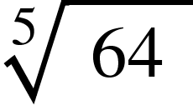 es:

- 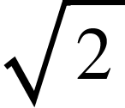
- 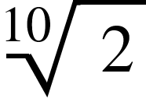
- 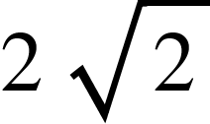
- 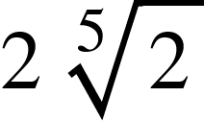

- Al reducir la expresión 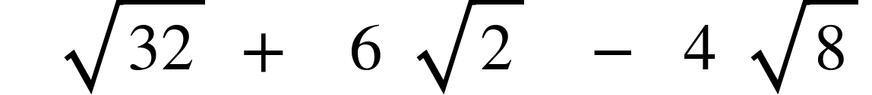 se obtiene:

- 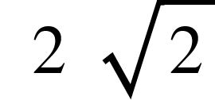
- 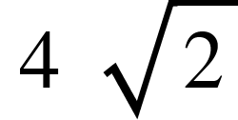
- 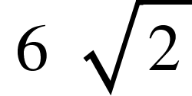
- 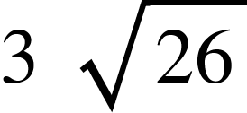

- Al reducir la expresión 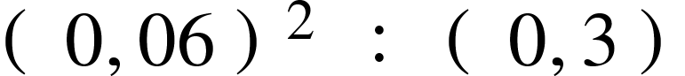 se obtiene:

  - 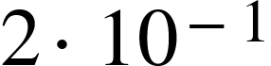
  - 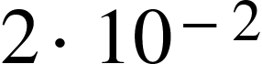
  - 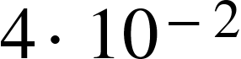
  - 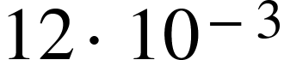

- En la figura, si cada cuadrícula es de un centímetro cuadrado, entonces el perímetro del cuadrilátero ABCD es:
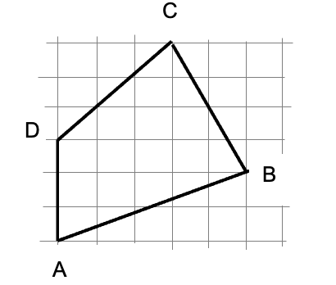

  - 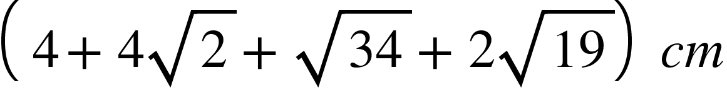
  - 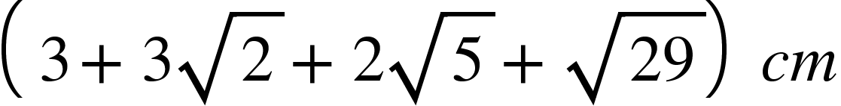
  - 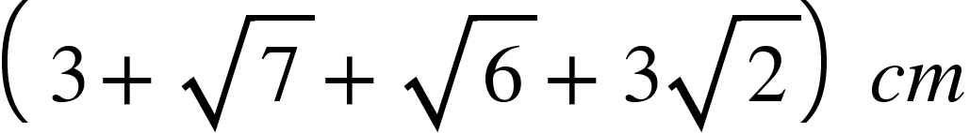
  - 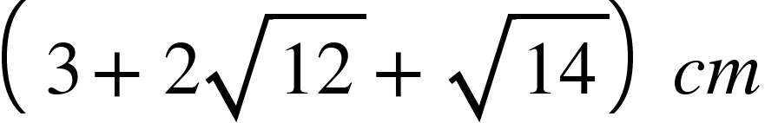

II PARTE: Á L G E B R A Y F U N C I O N E S

- Al reducir la expresión se obtiene:

- 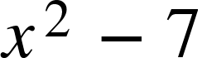
- 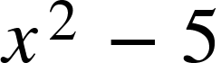
- 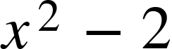
- 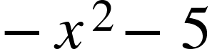

- Al simplificar la expresión 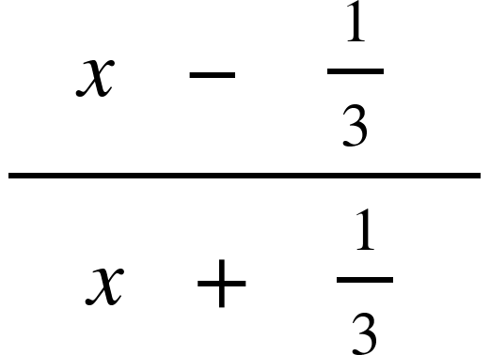 se obtiene:
- 
- 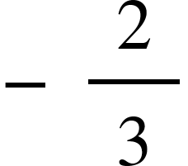
- 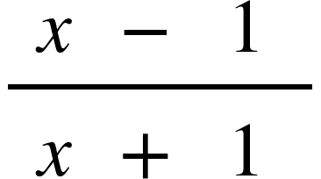
- 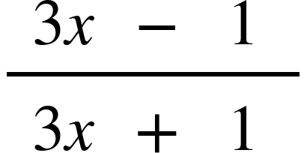

- Al factorizar al máximo la expresión se obtiene:

- 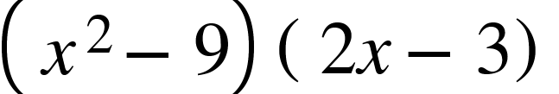
- 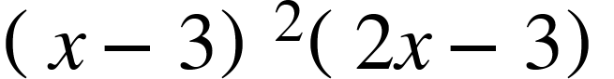

- Una compañía de taxis cobra una tarifa inicial fija de c pesos y un costo adicional de  pesos por cada kilómetro recorrido. Si un pasajero viaja una distancia de kilómetros, entonces ¿cuál de las siguientes expresiones algebraicas representa el costo total, en pesos, del viaje?

  - V(x)= 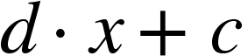
  - V(x)= 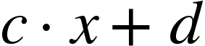
  - V(x)= 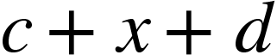
  - V(x)= 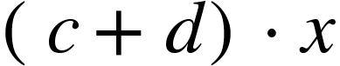

- Si la superficie de un terreno rectangular mide 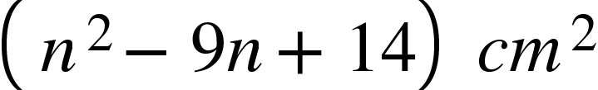, entonces ¿cuál de las siguientes opciones podría corresponder al perímetro del terreno?

  - 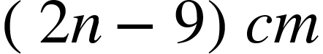
  - 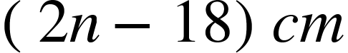
  - 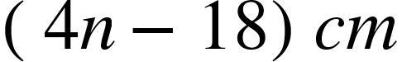
  - 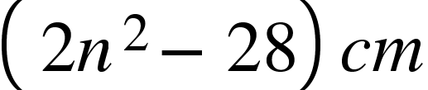
- Si dos magnitudes  e 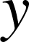 están en proporción inversa y  es la constante de proporcionalidad, entonces ¿cuál de las siguientes expresiones representa la relación entre ellas?

- 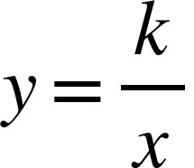
- 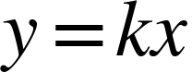
- 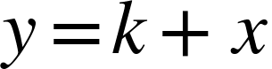
- 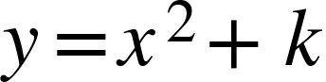

- Si en la siguiente tabla se relacionan dos magnitudes  y , entonces ¿qué tipo de proporción existe entre y ?

 | 2 | 4 | 8 | 16
 | 3 | 6 | 12 | 24

- Proporción directa.
- Proporción inversa.
- No son proporcionales.
- Regla de tres simple directa.

- Si 8 máquinas pueden fabricar 120 piezas en 6 horas, entonces ¿cuánto tiempo tardarán 12 máquinas en fabricar la misma cantidad de piezas, manteniendo el mismo ritmo de producción?

- 3 horas
- 4 horas
- 5 horas
- 6 horas

- Un barco recorre 120 millas náuticas en 8 horas navegando con una rapidez constante, ¿cuántas millas náuticas recorrerá en 15 horas manteniendo la misma rapidez?

  - 180 millas náuticas.
  - 200 millas náuticas.
  - 225 millas náuticas.
  - 240 millas náuticas.

- En las siguientes tablas, se muestra el comportamiento de tres variables  ,  y  , de proporcionalidades directas o inversas.

2 | 12 |  | 18 | 2
4 | 6 |  | 81 | 9
8 | 3 |  | 27 | 3

¿cuál de las siguientes expresiones representa la relación entre las tres variables?

  - 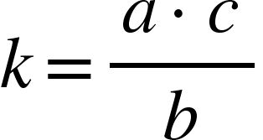
  - 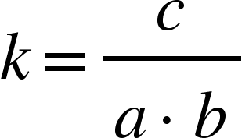
  - 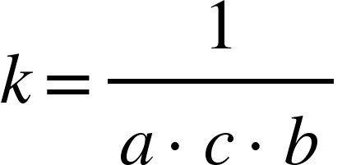
  - 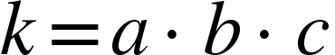

- Si la suma de tres números impares consecutivos es 45, entonces ¿cuál es el número central?

  - 21
  - 19
  - 17
  - 15

- Ana compró 5 botellas de jugo y 4 paquetes de galletas. Si pagó en total $ 12.500, y cada botella de jugo cuesta $ 1.800, entonces ¿cuánto cuesta cada caja de galletas?

  - $ 500
  - $ 700
  - $ 750
  - $ 875
- Un barco consume una cantidad fija de 500 litros de combustible para iniciar su viaje, más 30 litros por cada hora de navegación. Si en un viaje consumió 860 litros de combustible, entonces ¿cuántas horas navegó?

  - 10 horas
  - 12 horas
  - 14 horas
  - 15 horas

- Los puntos del plano que satisfacen la inecuación $y-x+1>0,$ corresponde a la región del plano achurado:

- El conjunto solución del sistema de ecuaciones 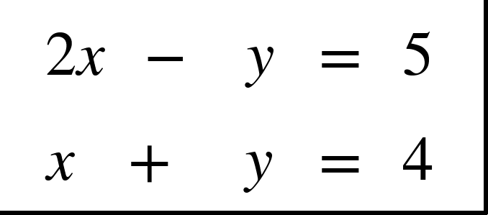 es:

  - 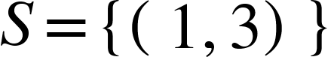
  - 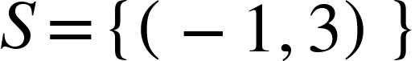
  - 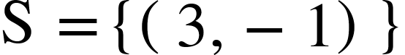
  - 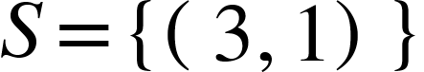

- El sistema de ecuaciones 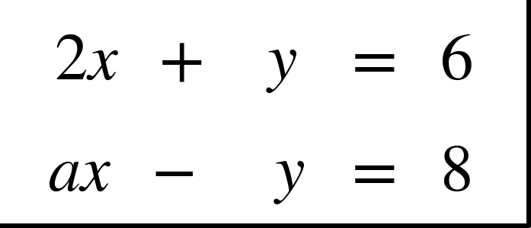 tiene solución vacía si:

- 
- 
- 
- 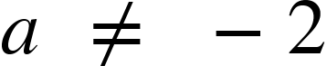

- Una fábrica confecciona dos tipos de cajas: cajas pequeñas y cajas grandes. Cada caja pequeña pesa 3 kilogramos y cada caja grande pesa 5 kilogramos. Si la fábrica puede producir hasta 100 cajas en total y la carga máxima que puede manejar es de 420 kilogramos, entonces ¿cuántas cajas de cada tipo confecciona la fábrica si está al máximo de su capacidad?

- 40 pequeñas y 60 grandes.
- 60 pequeñas y 40 grandes.
- 50 pequeñas y 50 grandes.
- 45 pequeñas y 55 grandes.

- En una tienda venden dos tipos de lápices: los lápices azules cuestan $500 y los lápices rojos cuestan $800. Si un cliente compra un total de 15 lápices y paga $9.900 en total, entonces ¿cuántos lápices azules compró?

  - 7
  - 8
  - 10
  - 12

- Si a y b son números reales positivos, entonces ¿cuál de las siguientes ecuaciones de una recta representa mejor al gráfico de la figura?
x
y

- 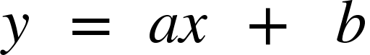
- 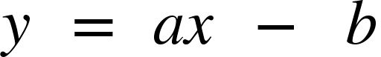
- 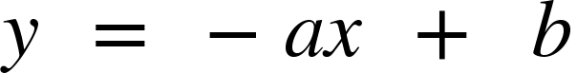
- 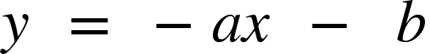

- Dada la función 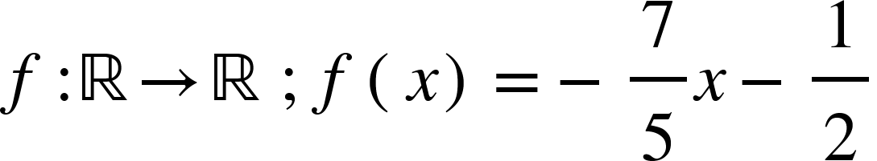, el valor de 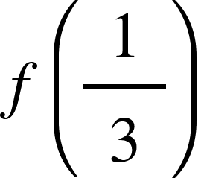 es:
- 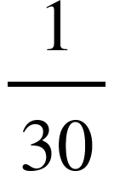
- 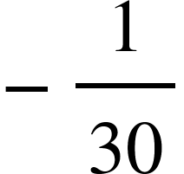
- 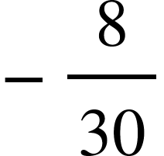
- 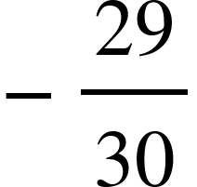

- Si una empresa de electricidad cobra según la siguiente tarifa por un consumo residencial: la tarifa fija mínima mensual es de, y un costo  por kWh de consumo, entonces ¿cuál de las siguientes expresiones en kWh identifica el pago de una familia cuyo consumo fue de 30 kWh?

- Si una empresa de envío de encomiendas cobra según un precio base más un cargo adicional por cada kilogramo que pese el paquete, según se representa en la gráfica, entonces ¿cuál es la función que representa el costo total en $, por enviar un paquete que pesa kilogramos?
C(x)
4.000 --
0 1 2 3
3.500 --
3.000 --
  - 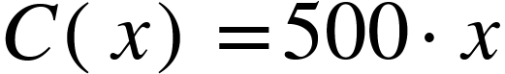
x

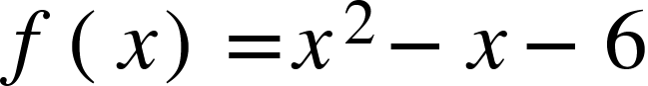
- Dada la función cuadrática 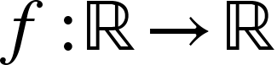 definida por
¿cuál de las siguientes afirmaciones es verdadera?

- La gráfica de 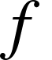 intercepta al eje  en  y en .
- La gráfica de intercepta al eje en y en .
- La gráfica de intercepta al eje en  .
- La gráfica de intercepta al eje  en .

- La siguiente tabla muestra los valores de una función cuadrática definida en .

 | 
-2 | 5
-1 | 2
0 | 1
1 | 2

¿Cuál de las siguientes expresiones podría definir a dicha función?

- 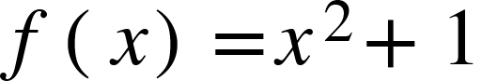
- 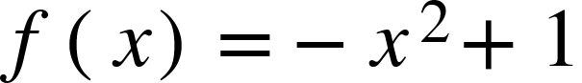
- 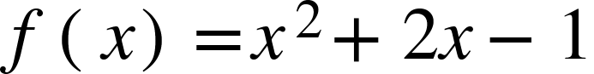
- 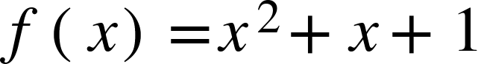

- Un proyectil es lanzado verticalmente desde el suelo. Si después de t segundos su altura en metros está dada por 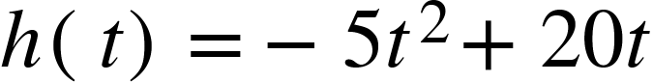 , entonces ¿en qué instante vuelve a tocar el suelo?

- A los segundos.
- A los segundos.
- A los  segundos.
- A los  segundos.

- Dada la función definida en  por 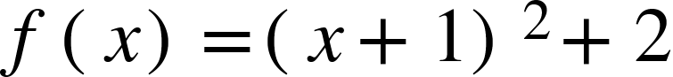, ¿cuál de las siguientes gráficas representa de mejor forma a la función ?

III PARTE: G E O M E T R Í A

- Una escalera de 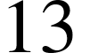metros de largo se encuentra apoyada en un muro vertical. Si el pie de la escalera está a 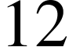 metros del muro, como se muestra en la figura, entonces ¿a qué altura se encuentra la parte superior de la escalera?

13 metros

- 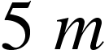
- 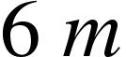
- 
- 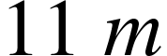

12 metros

- En la figura, si  son radios de dos circunferencias concéntricas de radio 10 cm y 8 cm respectivamente, entonces el perímetro de la región sombreada es:
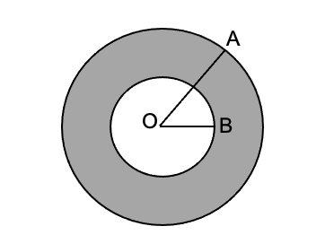

- $4 π cm$
- 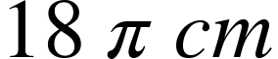
- 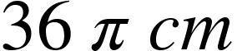
- 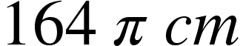

- En la figura, si ABCO es un cuadrado cuyo lado mide 4 cm, en el cual se ha inscrito un sector de la circunferencia de centro O y radio , entonces el área de la figura sombreada es:

O
C
B
A

- 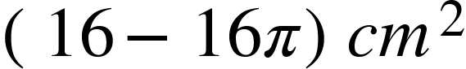
- 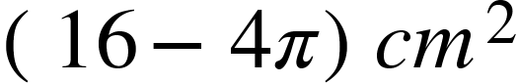
- 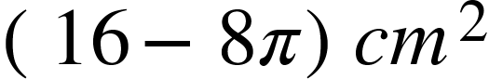

- 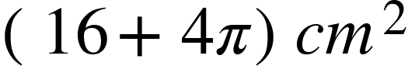

- Si un cuadrado de lado “ ” tiene un área de 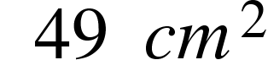 , entonces un cuadrado de lado “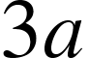 ” tiene un área de:

- 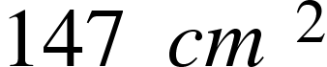
- 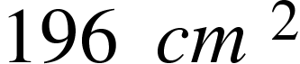
- 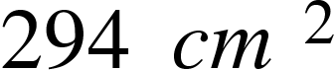
- 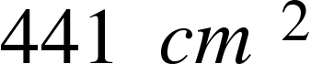

- Dada la figura,  es el diámetro del círculo, en el cual se ha inscrito un triángulo ABC. Si mide 10 cm y  mide 6 cm, entonces ¿cuál es el perímetro de la región sombreada?
C

  - 
A
  - 
  - 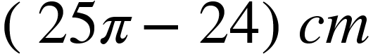
B
  - 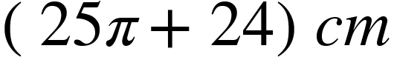

- En la figura, si se tiene un cilindro de radio  y altura , entonces el volumen del cilindro es:

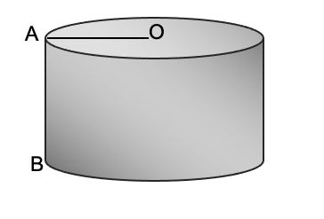
- 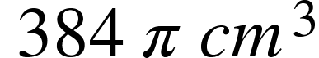
- 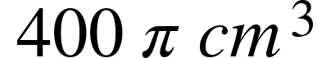
- 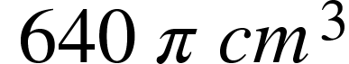
- 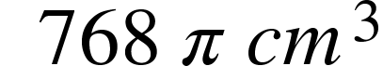

- En la figura, si se tiene un paralelepípedo de alto , largo 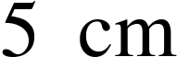 y ancho  , entonces su volumen es:

- 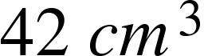
- 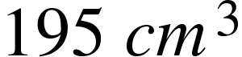
- 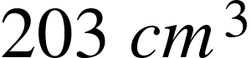
- 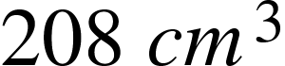

- El volumen de un prisma de base cuadrada, de lado 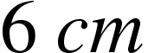 , y de altura  es:

- 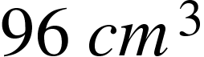
- 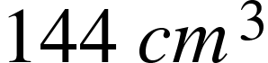
- 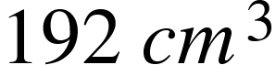
- 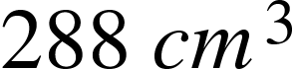

- En la figura, se representa una caja de cartón rectangular, cuya base mide 6 cm de largo y 4 cm de ancho, y su altura es de 10 cm. Si la caja no tiene tapa, entonces ¿cuántos centímetros cuadrados de cartón se necesitaron para confeccionarla?

- 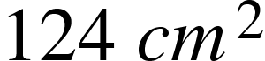
- 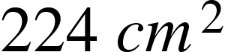
- 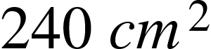
- 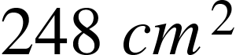

- En la figura, si  es un trapecio donde 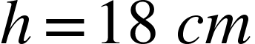,  y , entonces el área de la figura está dada por:
C
A
D
B
h
a
c
  - 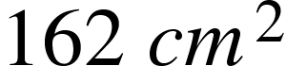
  - 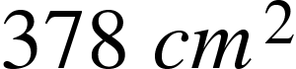
  - 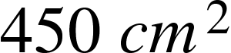
  - 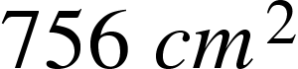

- ¿Qué isometría se muestra en la figura?

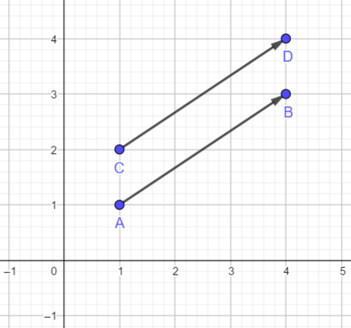
- Traslación.
- Rotación.
- Simetría respecto al eje X.
- Simetría respecto al eje Y.

IV PARTE: ESTADÍSTICA Y PROBABILIDADES

- En la tabla adjunta se presentan los resultados de una encuesta realizada a 80 jóvenes acerca de la cantidad de redes sociales que poseen.

N° redes sociales | Frecuencia absoluta
0 | 3
1 | 12
2 | 32
3 | 18
4 | 15

¿Cuántos jóvenes poseen a lo más 2 redes sociales?

  - 15
  - 32
  - 47
  - 65

- Un colegio realizó una encuesta a 60 estudiantes acerca de sus actividades favoritas. Los resultados se muestran en el siguiente gráfico:

La cantidad de estudiantes que prefiere ver redes sociales es:

  - 12
  - 15
  - 18
  - 20

- Un oficial de marina registra durante 25 días la cantidad de embarcaciones que ingresan diariamente al puerto, como se muestra en la siguiente tabla:

N° de embarcaciones por día | Frecuencia absoluta
0 | 2
1 | 4
2 | 7
3 | 5
4 | 5
5 | 2

¿Cuál de las siguientes afirmaciones es verdadera?

  - La frecuencia relativa de los días que ingresaron 2 embarcaciones es 28%.
  - 11 días ingresaron a lo más 2 embarcaciones.
  - La frecuencia relativa de los días que ingresaron más de 4 embarcaciones es mayor a la frecuencia relativa de los días que ingresó 1 embarcación.
  - La frecuencia relativa de los días que ingresaron al menos 4 embarcaciones es 30%.

- En la siguiente tabla de frecuencias se registran las edades (en años) de 40 tripulantes de un buque de investigación:

Edad (años) | Frecuencia absoluta | Frecuencia porcentual
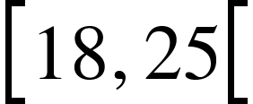 |  | 25%
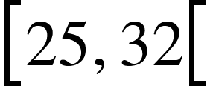 | 12
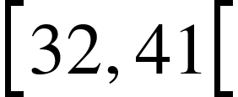 |  | 20%
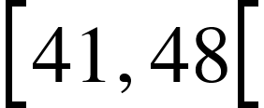 | 10

¿Cuántos tripulantes tienen una edad igual o superior a 32 años?
  - 18
  - 28
  - 32
  - 38

- En la gráfica, se representa los tiempos realizados por 200 corredores en una maratón.

¿Cuál de las siguientes alternativas da información incorrecta?

  - Los datos fueron tabulados en 7 clases de equivalencia.
  - La Moda fue correr 55 km.
  - Sólo 25 corredores tardaron más de 4:30 horas.
  - 30 corredores tardaron entre 2:31 y 3:00 horas.

- Si los números 45, 47, 55, y 50 tienen una media de 49, entonces ¿cuál es el valor de ?

  - 40
  - 47
  - 48
  - 50

- En la siguiente tabla se muestra el número de libros que lee en un mes un grupo de 20 jóvenes:

N° de libros leídos | Frecuencia absoluta
0 | 2
1 | 5
2 | 6
3 | 4
4 | 2
5 | 1

¿Cuál de las siguientes afirmaciones es correcta?

- La moda es 6.
- El rango es 4.
- La mediana es 2.
- La media es 3.

- Un estudiante tiene las siguientes notas en Matemáticas:

5,9 – 6,2 – 6,7 – 4,2 – 5,1 – 6,3 – 6,3 – 6,4 – 6,0

¿Cuál es la mediana de sus notas?

- 5,1
- 5,9
- 6,3
- 6,2

- En la siguiente tabla se ha registrado las edades de los asistentes a un evento familiar realizado por una empresa para sus empleados.

EDAD | FRECUENCIA  ABSOLUTA | FRECUENCIA ACUMULADA
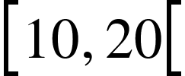 | 50 | 50
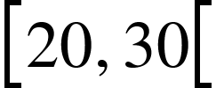 | 100 | 150
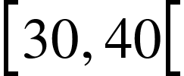 | 100 | 250
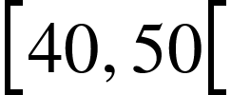 | 150 | 400
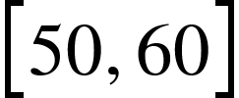 | 100 | 500

¿Cuál es la moda de los datos?

  - 45
  - 46
  - 50
  - 150

- Las siguientes son las notas finales de 10 estudiantes:
3,9 – 5, 6 – 6,0 – 5,0 – 4,4 – 5, 6 – 4,0 – 6,0 – 5,0 – 6,5
¿Cuál es el segundo cuartil?

  - 6,0
  - 5,8
  - 5,3
  - 5,0

- La siguiente tabla muestra la cantidad de horas de navegación por semana que realizan 20 cadetes en su período de embarco:
Horas de navegación | Cadetes
5 | 2
6 | 3
7 | 5
8 | 4
9 | 4
10 | 2

Según la tabla, el tercer decil es:

  - 6
  - 7
  - 8
  - 9

- En un barco hay una caja con 15 bengalas de emergencia, de las cuales:
- 9 son rojas
- 4 son verdes
- 2 son defectuosas
Si se extrae una bengala al azar, entonces ¿cuál es la probabilidad de que no sea roja?
  - 
   

